Статистический анализ научной активности женщин в России

И.С. Богомолова, С.В. Гриненко, Е.К. Задорожняя
Южный федеральный университет, Ростов-на-Дону
Аннотация: В статье проведен статистический анализ вовлеченности женщин в научно-исследовательскую деятельность, выделены основные тренды женской научно-образовательной активности. На основе статистического массива, представленного на сайте РАН, проведен гендерный анализ состава академиков и членов-корреспондентов РАН в количественном отношении и по сферам наук. На основе проведенного анализа были обозначены основные факторы, влияющие на активность женщин в науке, ключевыми из которых являются: падение престижа профессии ученого; наличие разницы в оплате труда мужчин и женщин, имеющих равные данные; преобладание женщин на преподавательских должностях; феномен «стеклянного потолка».
Ключевые слова: гендерное равенство, наука, женщины и мужчины в науке, человеческий капитал.

Переход России на инновационный путь развития зависит от новых научных знаний и технологий, которые могут быть получены с помощью высококвалифицированных специалистов, способных к исследовательской деятельности и познанию. Тенденция сокращения численности и старения населения в Российской Федерации инициирует необходимость более широкого привлечения к научной деятельности молодежи, а также активизации женщин в науке.
Как показывают данные в таблице № 1, наблюдается разделение научной сферы на «мужские», «нейтральные» и «женские» науки. К числу «мужских» можно отнести физико-математические, политологические, химические, технические, сельскохозяйственные науки и науки о Земле. К «нейтральным» относим биологические, исторические, философский, юридические, социологические. К «женским» - филологические, искусствоведческие, культурологические, психологические. В докторантуре по медицинским наукам в докторантуре разрыв между мужчинами и женщинами сокращается на 12 %. Данное разделение является достаточно условным. Подобное разделение дисциплин характеризует сложившийся стереотип общественного сознания, что есть дисциплины, которые сложны для женского склада мышления. [4]
Таблица № 1
Аспиранты и докторанты по отраслям науки на конец 2011 г.
 | Распределение по полу, % (докторанты) |  | Распределение по полу, % (аспиранты)
 | женщины | мужчины |  | женщины | мужчины
Всего  человек  процентов | 48 | 52 |  | 46 | 54
в том числе по отраслям науки:  физико-математические | 22 | 78 |  | 29 | 71
Химические | 38 | 62 |  | 50 | 50
Биологические | 57 | 43 |  | 61 | 39
Технические | 28 | 72 |  | 25 | 75
Сельскохозяйственные | 38 | 62 |  | 51 | 49
Исторические и археология | 42 | 58 |  | 50 | 50
Филологические | 81 | 19 |  | 82 | 18
Философские | 50 | 50 |  | 53 | 47
Искусствоведение | 71 | 29 |  | 63 | 37
Культурология | 70 | 30 |  | 66 | 34
Документальная информация | 60 | 40 |  | 54 | 46
Психологические | 75 | 25 |  | 73 | 27
Экономические | 62 | 38 |  | 46 | 54
Педагогические | 76 | 24 |  | 68 | 32
Социологические | 61 | 39 |  | 57 | 43
Юридические | 49 | 51 |  | 44 | 56
Политология | 37 | 63 |  | 44 | 56
Медицинские | 57 | 43 |  | 65 | 35
Науки о Земле | 34 | 66 |  | 38 | 62
Прочие отрасли науки | - | 100 |  | 10 | 90

Исходя из данных, представленных в таблице № 2, в российской науке концентрируется достаточно большое количество женщин – около 50% по сравнению с другими странами: в Японии (16%), Великобритании (23%), Германии (20%), США (36%), Франции (28%). [5, 9]
Если рассматривать динамику защищенных кандидатов и докторов наук по распределению по полу, можно отметить, что мужчины значительно превалируют над женщинами как среди кандидатов, так и среди докторов наук, однако, за последние 10 лет доля защищенных женщин возросла на 10 % по всем категориям (таблица № 2).
Таблица № 2
Распределение мужчин и женщин с ученой степенью в динамике
 | Год | Женщины  (тыс.чел.) | Мужчины (тыс.чел.) | Распределение по полу, %
 |  |  |  | женщины | мужчины
кандидаты наук  доктора наук | 2000 | 5,3  4,9 | 12,2  25,1 | 30  17 | 70  83
кандидаты наук  доктора наук | 2003 | 6,6  6,8 | 13,1  28,3 | 33  19 | 67  81
кандидаты наук  доктора наук | 2004 | 7,1  7,3 | 13,3  28,8 | 35  20 | 65  80
кандидаты наук  доктора наук | 2005 | 7,4  8,1 | 13,1  29,7 | 36  21 | 64  79
кандидаты наук  доктора наук | 2006 | 7,7  8,7 | 13,3  30,5 | 37  22 | 63  78
кандидаты наук  доктора наук | 2007 | 8,0  9,5 | 12,9  30,6 | 38  24 | 62  76
кандидаты наук  доктора наук | 2008 | 8,1  10,1 | 12,7  30,6 | 38  25 | 62  75
кандидаты наук  доктора наук | 2009 | 8,4  10,8 | 12,9  31,2 | 39  26 | 61  74
кандидаты наук  доктора наук | 2010 | 8,7  11,5 | 13,4  31,6 | 40  27 | 50  73
кандидаты наук  доктора наук | 2011 | 8,8  11,9 | 13,4  31,7 | 40  27 | 60  73

Несмотря на то, что количество женщин преобладает среди обучающихся и выпускников вузов, а также большинство преподавателей – женщины (из 342030 человек основного (штатного) персонала 193177 женщин на 2012/13 уч. год), остепененных женщин, занимающихся научными исследованиями и разработками значительно меньше, чем мужчин (рис. 1, 2). Удельный вес женщин-исследователей преобладает в гуманитарных и общественных наука [3, 8].

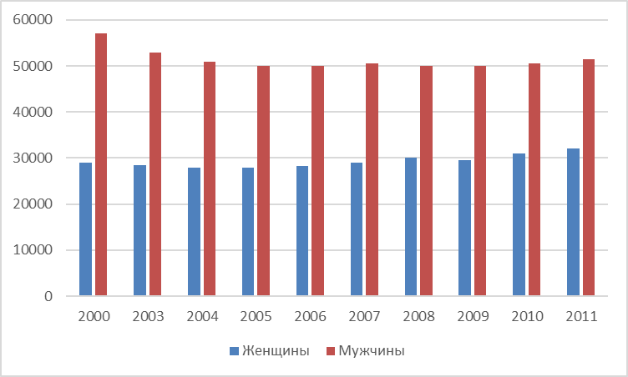
Рис. 1. – Исследователи, имеющие ученую степень кандидата наук, выполнявшие научные исследования и разработки

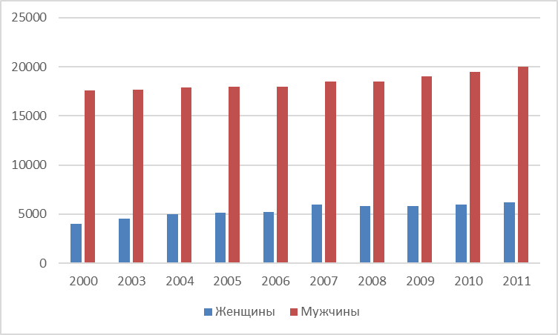
Рис. 2. – Исследователи, имеющие ученую степень доктора наук, выполнявшие научные исследования и разработки
Женщины-ученые выделяют преподавательскую деятельность как наиболее значимую по сравнению с научно-исследовательской [7, 10]. Статистические данные характеризуют, что в научной сфере женщины заняты в основном в вспомогательном секторе, на высоких должностях значительно преобладают мужчины.
Высшим уровнем научного признания является, безусловно, членство в Российской академии наук, что обусловило обращение авторов к анализу состава действительных членов РАН – академиков – и членов-корреспондентов РАН. На сайте РАН приведены данные о членстве в РАН с 1724 года, что позволило рассмотреть длинные динамические ряды. В таблице № 1 (рис. 1) представлены данные об избрании действительных членов РАН по годам избрания, сгруппированные по 25 лет. Женщины представлены среди академиков с 1926 года, за исключением 1783 года, когда указом Екатерины II Дашкова Екатерина Романовна была назначена на пост директора Петербургской Академии наук, исполняла обязанности до 1794 года. Затем последовал перерыв в 145 лет, после чего академиком была избрана известный биохимик и физиолог Штерн Лина Соломоновна. Это была единственная женщина-академик, избранная за 25 лет с 1950 по 1975 годы, в следующие 25 лет таких избраний стало 4, далее 11 и после 2000 года – 30. Всего на сегодняшний день избрано 46 женщин академиков РАН из 578 действительных членов российской академии, что составляет 2,33 %
Таблица №3
Действительные члены РАН по годам избрания
Пол | 1725-1750 | 1751-1775 | 1776-1800 | 1801-1824 | 1826-1850 | 1851-1875 | 1876-1900 | 1901-1925 | 1926-1950 | 1951-1975 | 1976-2000 | 2001-2014
Муж | 52 | 37 | 15 | 26 | 52 | 39 | 47 | 63 | 233 | 284 | 562 | 578
Жен | 0 | 1 | 1 | 0 | 0 | 0 | 0 | 0 | 1 | 4 | 11 | 30
Доля женщин | 0,00 | 2,70 | 0,00 | 0,00 | 0,00 | 0,00 | 0,00 | 0,00 | 0,43 | 1,41 | 1,96 | 5,19

Данные о количестве членов-корреспондентов РАН представлены в табл. 3. Впервые женщина была избрана членом-корреспондентом РАН в 1889 году – это была Софья Васильевна Ковалевская, математик, после чего в этом же двадцатипятилетии была избрана еще одна женщина – Штерн Ольга Измаиловна, филолог-русист. Резкий скачок количества избранных женщин, членов-корреспондентов РАН, наблюдается после 1975 года, но при этом доля женщин составляет 3,13 %.
Таблица № 4
Члены-корреспонденты РАН по годам избрания
Пол | 1725-1750 | 1751-1775 | 1747-1798 | 1800-1824 | 1826-1850 | 1851-1875 | 1876-1900 | 1901-1925 | 1926-1950 | 1951-1975 | 1976-2000 | 2001-2014
Муж | 52 | 37 | 44 | 88 | 143 | 244 | 299 | 325 | 321 | 327 | 607 | 713
Жен | 0 | 1 | 0 | 0 | 0 | 0 | 2 | 2 | 8 | 6 | 20 | 63
Доля женщин | 0,00 | 2,70 | 0,00 | 0,00 | 0,00 | 0,00 | 0,67 | 0,62 | 2,49 | 1,83 | 3,13 | 8,84

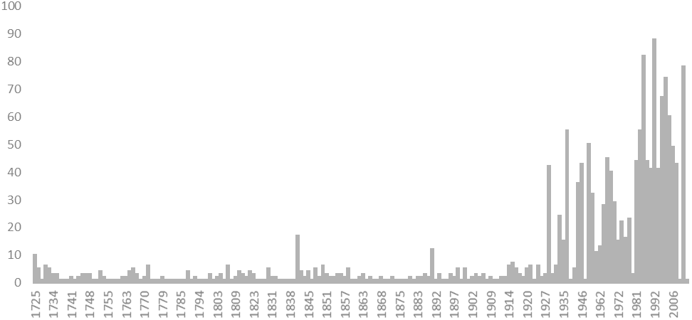
Рис. 3. – Количество женщин-ученых в РАН (чел.)
Следует уделить внимание общей динамике количества избраний как в академики, так и в члены-корреспонденты РАН – рис. 3 и 4. На рисунках резко выделяются пики – при ежегодном избрании 1-2 человека в 1841 году избраны 17 человек, вероятно, это связано с присоединением Императорской Российской Академии к Императорской Академии Наук [2]. Затем в 1890 году были избраны 11 человек, в 1929 – 42 ученых, в 1932 – 24 академика, следующий пик в 1939 – 55 ученых стали действительными членами РАН. Далее выделяются 1943 и 1946 годы – 36 и 43 ученых соответственно, 1953 год – 50, 1958 год – 32, 1966 год – 45. Отдельного внимания заслуживает период перестройки и распада Советского Союза: 1984 год – 55 ученых, 1987 год – 82, 1992 год – 76, 1997 год – 63. И последние два пика – в 2011 году РАН пополнилась 76 академиками, а в 2013 – 350 учеными наивысшей квалификации.
Анализ женщин-академиков РАН по направлениям науки представлен на рис. 4. Большинство ученых-женщин – 34 % – занимаются исследованиями в области медицинских наук в различных сферах – педиатрия, кардиология, акушерство и гинекология и т.д., 11 % - в сфере сельскохозяйственных наук, следующими по представленности женщин стали экономика (9 %), биология (9 %), физиология (9 %) и история (6 %).

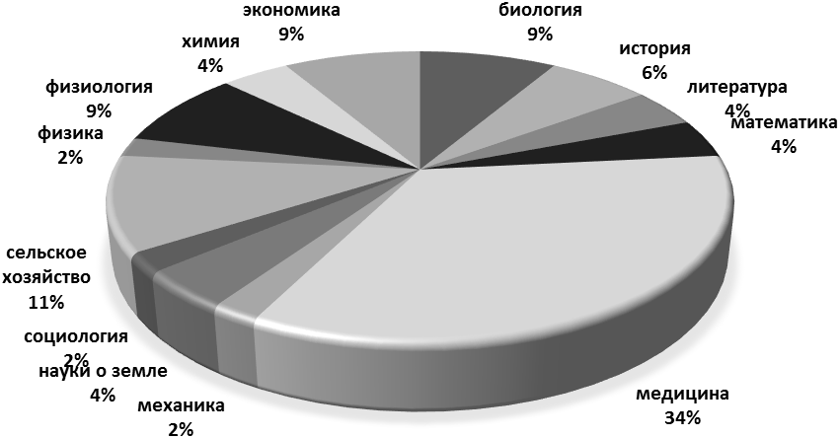
Рис. 4. – Женщины – академики РАН
Анализ женщин – членов корреспондентов РАН по направлениям науки представлен на рис. 4. Большинство ученых-женщин занимаются исследованиями в области медицины, но этот процент значительно ниже, чем для академиков – 24 %, далее следует биология – 14 %, химия – 11 % и литература – 10 %. Пятое место разделили сельскохозяйственные науки и история – 9 %, следующими по представленности женщин стали экономика (9 %), биология (9 %), физиология (9 %) и история (6 %).

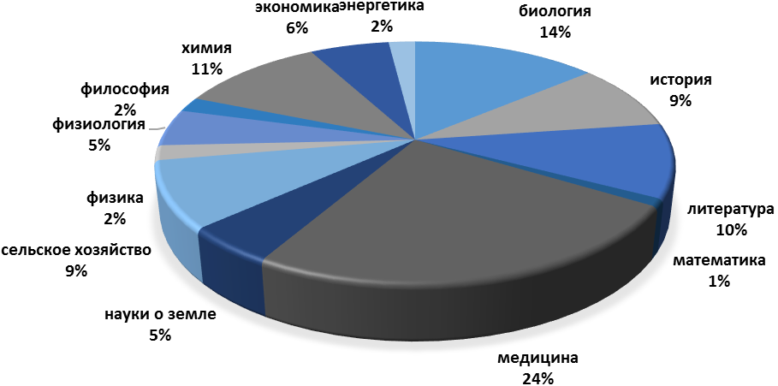
Рис. 5. – Женщины – члены-корреспонденты РАН

К основным факторам, повлиявшим на научную активность женщин, можно отнести:
- падение престижа профессии ученого: отток мужчин из данной сферы в поисках более престижной и оплачиваемой деятельности; высокий образовательный уровень женщин способствовал увеличению их доли [12];
- разделение научно сферы на «мужские», «нейтральные» и «женские» что привело к неравномерному распределению мужчин и женщин между направлениями науки [6, 11];
- наличие разницы в оплате труда мужчин и женщин, имеющих равные данные. Заработная плата женщин в среднем на 32% меньше, чем заработная плата мужчин. Дефицит финансовых средств ведет к отсутствию у женщины-ученого финансовых ресурсов для реализации научной деятельности [1];
- преобладание женщин на преподавательских должностях. Преобладание женщин в образовательной, а не в исследовательской деятельности связан также с низкой мотивацией женщин к карьерному росту;
- феномен «стеклянного потолка». Некий уровень в карьерной иерархии, выше которого женщины не имеют возможности подняться, что характеризуют статистические данные РАН;
- дефицит бюджета времени – у женщин имеется большая занятость в семейной сфере, декретный отпуск;
- гендерные стереотипы – дискриминация по признаку пола в научной сфере занятости.
Влияние охарактеризованных факторов на деятельность женщин ученых выражается в формировании следующей тенденции: развитие научно-исследовательской деятельности женщин идет медленнее, женщины занимают более низкие должности, что обусловлено, прежде всего, стереотипами о различных умственных способностях мужчин и женщин, совмещении женщинами семейной и профессиональной деятельности.
Литература
- Богомолова И.С., Гриненко С.В., Задорожняя Е.К. Индекс человеческого развития и гендерное равенство: взаимообусловленность показателей // Проблемы управления. 2015. №1. С. 38-40.
- Великие потрясения: Историческая справка на официальном сайте РАН из книги Ю. С. Осипова «Академия наук в истории Российского государства». М.: Наука, 1999. URL: ras.ru/about/history/revolution.aspx
- Наука России в цифрах: 2013. Стат.сб. Москва. 2013. С. 42
- Проскурина М.М. (Яворович) Феминизация науки как социологическая проблема // Социологические исследования. 2002. №3. С. 72-77.
- Сычева С. Портрет и статус женщины-ученого // Независимая газета. 2006.22. ноября. URL: ngru//science/2006-11-22/15 portret.html/
- England, P., Allison, P., Wu, X., 2007. Does bad pay cause occupations to feminize, does feminization reduce pay, and how can we tell with longitudinal data? Social Science Research 36, pp. 1237–1256.
- Gronlund, A., Magnusson, C., 2013. Devaluation, crowding or skill specificity? Exploring the mechanisms behind the lower wages in female professions. Social Science Research 42, pp. 1006–1017.
- Права женщин и институты гендерного равенства в регионах России / Отв.редакторы: Н.М. Римашевская, О.А. Воронина, Е.А. Баллаева. – М.: МАКС Пресс. 2010. С. 361 – 376.
- Российская Федерация в 1992 году (Статистический ежегодник) - Москва. Республиканский информационно-издательский центр. 1993. 654 С.
- Российский работник: образование, профессия, квалификация: монограф. / Под редакцией В.Е. Гимпельсона и Р.И. Капелюшникова. М.: НИУ ВШЭ, 2011. – 574 С.
- Цапенко И.В., Миронова Д.Д. Человеческий капитал и инновационные факторы его развития // Инженерный вестник Дона, 2012, №2 URL: ivdon.ru/ru/magazine/archive/n2y2012/766
- Тришкина Н.Ю. Особенности оценки эффективности услуг в сфере образования // Инженерный вестник Дона, 2012, №2 URL: ivdon.ru/ru/magazine/archive/n2y2012/751
References
1. Bogomolova I.S., Grinenko S.V., Zadorozhnjaja E.K. Indeks chelovecheskogo razvitija i gendernoe ravenstvo: vzaimoobuslovlennost' pokazatelej [Human development index and gender equality indicators interdependence]. 2015. №1. pp. 38-40.
2. Velikie potrjasenija: Istoricheskaja spravka na oficial'nom sajte RAN iz knigi Ju. S. Osipova «Akademija nauk v istorii Rossijskogo gosudarstva». M.: Nauka, 1999. URL: ras.ru/about/history/revolution.aspx
3. Nauka Rossii v cifrah: 2013. Stat.sb. Moskva. 2013. P. 42
4. Proskurina M.M. (Javorovich) Feminizacija nauki kak sociologicheskaja problema [The feminization of science as a sociological problem]. 2002. №3. pp. 72-77.
5. Sycheva S. Portret i status zhenshhiny-uchenogo [Portrait and the status of female scientist]. 2006.22. nojabrja. URL: ngru//science/2006-11-22/15 portret.html/
6. England, P., Allison, P., Wu, X., 2007. Does bad pay cause occupations to feminize, does feminization reduce pay, and how can we tell with longitudinal data? Social Science Research 36, pp. 1237–1256.
7. Gronlund, A., Magnusson, C., 2013. Devaluation, crowding or skill specificity? Exploring the mechanisms behind the lower wages in female professions. Social Science Research 42, P. 1006–1017.
8. Prava zhenshhin i instituty gendernogo ravenstva v regionah Rossii. Otv.redaktory: N.M. Rimashevskaja, O.A. Voronina, E.A. Ballaeva. M.: MAKS Press. 2010. pp. 361 – 376.
9. Rossijskaja Federacija v 1992 godu (Statisticheskij ezhegodnik). Moskva. Respublikanskij informacionno-izdatel'skij centr. 1993. 654 p.
10. Rossijskij rabotnik: obrazovanie, professija, kvalifikacija: monograf. Pod redakciej V.E. Gimpel'sona i R.I. Kapeljushnikova. M.: NIU VShJe, 2011. 574 p.
11. Capenko I.V., Mironova D.D. Inženernyj vestnik Dona (Rus), 2012, №2 URL: ivdon.ru/ru/magazine/archive/n2y2012/766
12. Trishkina N.Ju. Inženernyj vestnik Dona (Rus), 2012, №2 URL: ivdon.ru/ru/magazine/archive/n2y2012/751

